Пожарные и спасатели столицы повышают профессиональный уровень оказания помощи пострадавшим в ДТП

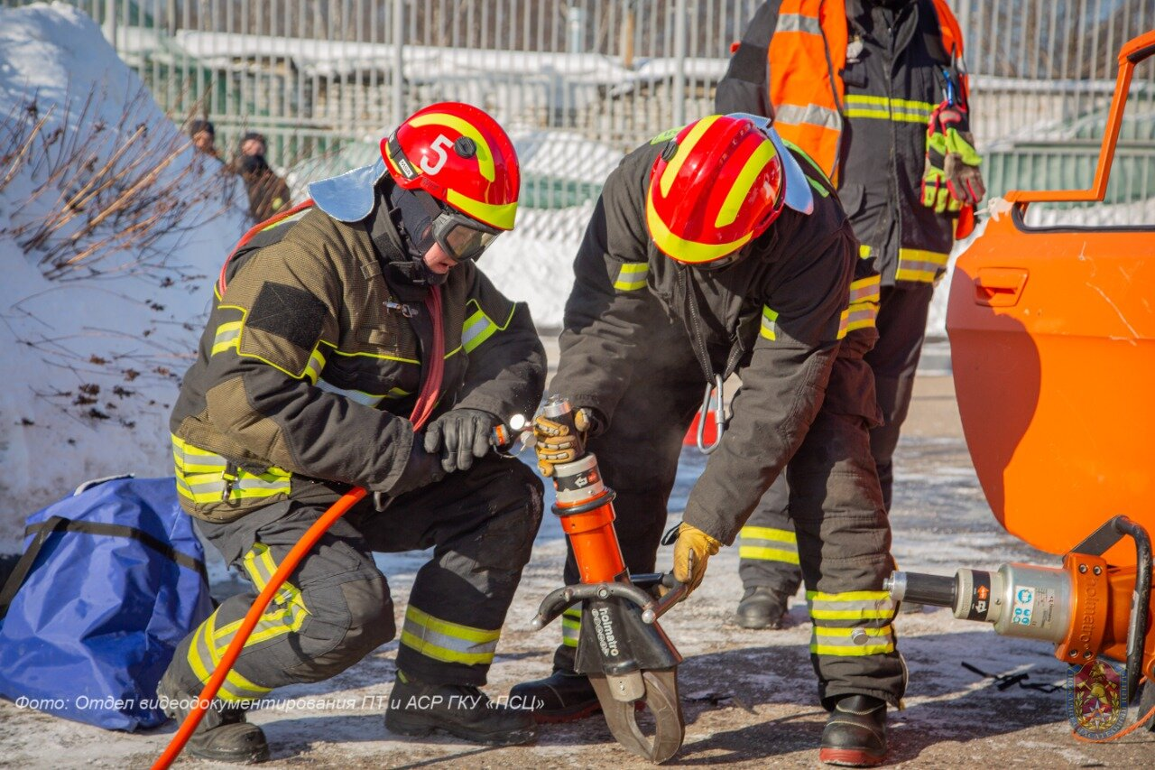
С 10 по 19 марта около 3 тысяч сотрудников Пожарно-спасательного центра Москвы будут повышать профессиональное мастерство, участвуя в соревнованиях по ликвидации последствий дорожно-транспортных происшествий.
Специалистов Пожарно-спасательного центра Москвы часто вызывают на место ДТП, где необходимо оперативно и правильно деблокировать людей, зажатых в автомобилях, и оказать им первую помощь, а также ликвидировать последствия происшествия. Поэтому все задания соревнований максимально приближены к задачам, решаемым на реальных выездах, что способствует повышению профессионального мастерства участников конкурса.
На учебно-тренировочном полигоне в течение 10 дней сотрудники из 32 аварийно-спасательных и пожарно-спасательных отрядов ПСЦ отработают порядок действий при ДТП. По легенде состязаний в районе выезда отряда произошло дорожно-транспортное происшествие: автомобиль «Волга» совершил наезд на препятствие, багажник и двери машины заблокированы, водитель и пассажир находятся в сознании, но получили различные травмы. Дежурному расчету спасателей необходимо оперативно деблокировать пострадавших из транспортного средства, оказать им первую помощь и передать бригаде медиков. Квалифицированная команда судей будет оценивать правильность выполнения действий и оказания помощи пострадавшим в ДТП.
Команды, показавшие лучшие результаты, примут участие в финале конкурса, который пройдет на учебно-тренировочном полигоне Пожарно-спасательного центра 23 марта 2021 года.

